臺中市南屯區鎮平國小學生申訴評議委員會組織要點及運作辦法
114.09.08校務會議通過
壹、依 據：中華民國113年7月29日中市教學字第1130064317號函「國民小學學生申訴評議委員會組織及運作要點」及本校「教師輔導與管教學生辦法」辦理。
貳、目 的：培養學生理性解決問題之態度，建立學生正式申訴管道，保障學生權益，發揮民主教育之功能。
參、組 織：
一、本校申評會置委員九人，由校長就行政人員代表(2人)、教師代表(3人)、家長會代表(2人)、校外專家學者(1人)聘(派)之。必要時，得遴聘教育、心理、輔導、法律或政治等專家學者，擔任委員或諮詢顧問。
二、以上委員任一性別不得少於委員總數三分之一，家長代表不得少於委員總數五分之一。
三、本會委員任期一年，期滿得續聘之。委員因故出缺時得另行遴聘之，其任期至原任期屆滿之止。
四、學校學生獎管委員會之委員，不得兼任本會之委員。
五、申評會委員會議，由校長召集，並於委員產生後第一次開會時，由委員互選一人擔任主席，主持會議。主席不克出席時，由委員互選一人代理之。
六、申評會委員會議，委員應親自出席，不得委託他人代理出席。申評會之決議，應有全體委員三分之二以上出席，以出席委員過半數之同意行之。
七、委員於任期中無故缺席達二次或因故無法執行職務者，得由校長解除其委員職務，並依規定補聘之；補聘委員之任期至原任期屆滿之日止。
九、本校處理特殊教育學生申訴案件時，應由本校就原設立之申評會，增聘與特殊教育需求情況相關之校外特殊教育學者專家、特殊教育家長團體代表或其他特殊教育專業人員至少二人擔任委員，於評議該案件時始具委員資格，不受委員人數上限之限制。依上述規定組成之申評會，為本校之特殊教育學生申訴評議委員會，並應有增聘之委員出席，始得開會。本校應將特教學生申評會作成之學生申訴評議決定書報主管機關備查。
肆、實施方式
一、學生對學校有關其個人之懲處、其他措施或決議（以下簡稱原措施），認為違法或不當致損害其權益者，得由其法定代理人或實際照顧者（以下簡稱申訴人）代為向本校提出申訴。
二、前項申訴之提起，應於收受或知悉原措施之次日起四十日內以書面為之；其期間，以本校收受申訴書之日期為準。
三、申訴人誤向應受理之本校申評會以外之學校提起申訴者，以該學校收受之日，視為提起申訴之日。
四、學生因本校對其依法申請之案件，於法定期間內應作為而不作為，認為損害其權益者，亦得由其法定代理人或實際照顧者代為向本校提出申訴；法令未規定應作為之期間者，其期間自學校受理申請之日起為二個月。
五、學生二人以上對於同一原因事實之原措施，得選定其中一人至三人之法定代理人或實際照顧者為代表人，共同提起申訴；選定代表人應於最初為申訴時，向本校提出文書證明。
六、學生之法定代理人或實際照顧者代為提出申訴時，得選任代理人及輔佐人。
七、申訴應具申訴書，載明下列事項，由申訴人或代理人簽名或蓋章：
(一)申訴人姓名、出生年月日、身分證明文件號碼、住所或居所、電話。
(二)有代理人者，其姓名、出生年月日、身分證明文件號碼、住所或居所、電話。
(三)檢附原措施之文書、有關之文件及證據。
(四)收受或知悉原措施之年月日、申訴之事實及理由。
(五)應具體指陳原措施之違法或不當，並應載明希望獲得之具體補救。
(六)提起申訴之年月日。
八、提起申訴不合法定程式，其情形可補正者，申評會應通知申訴人於七日內補正；其補正期間，應自評議期間內扣除。
九、申評會應於收受申訴書後，儘速以書面檢附申訴書影本及相關書件，通知原措施單位提出說明。原措施單位應擬具說明書連同關係文件送申評會及申訴人。但原措施單位認為申訴有理由者，本校得自行撤銷或變更原措施，並通知申評會及申訴人。
十、申訴案件有下列情形之一者，應依各款規定處理：
(一)學生因疑似涉及校園性別事件提起申訴者，依性別平等教育法第五章相關規定辦理。
(二)學生因疑似涉及校園霸凌防制準則事件提起申訴者，依校園霸凌防制準則規定辦理。
十一、申訴人向本校提起申訴，同一案件以一次為限。
十二、申訴人提起申訴後，於評議決定書送達前，得撤回申訴。申訴經撤回者，申評會應終結申訴案件之評議，並以書面通知申訴人及其法定代理人。申訴經撤回後，不得就同一案件再提起申訴。
伍、申訴案件調查：
一、申評會處理申訴案件，應依職權調查證據，並得經決議成立調查小組調查。調查小組以三人或五人為原則；必要時，成員得一部或全部外聘。
二、申評會或調查小組進行調查時，應依下列規定辦理：
(一)申訴人、本校相關人員及受邀協助調查之人或單位，應配合調查並提供相關資料。
(二)衡酌申訴人與本校相關人員之權力差距；申訴人與本校相關人員有權力不對等之情形者，應避免其對質。
(三)就學生之姓名及其他足以辨識身分之資料，應予保密。但有調查之必要或基於公共安全考量者，不在此限。
(四)依第一款規定通知申訴人及本校相關人員配合調查及提供資料時，應以書面為之，並記載調查目的、時間、地點及不到場所生之效果。
(五)申訴人無正當理由拒絕配合調查，經通知屆期仍拒絕配合調查者，申評會得不待申訴人陳述，逕行作成評議決定。
三、申評會依職權調查證據者，應於評議決定書載明。
四、申評會或調查小組之調查，不受該事件司法程序進行之影響。
五、調查小組應於組成後十五日內完成調查報告；必要時，得予延長，延長期間不得逾十日，並應通知申訴人。
六、調查小組完成調查報告後，應提申評會審議；審議時，調查小組應依申評會通知，推派代表列席說明。
七、申訴人、本校校長、教師、職員、工友及其他相關人員，不得偽造、變造、湮滅或隱匿申訴事件相關之證據。
陸、評議程序及原則：
一、申評會委員會議，以不公開為原則。
二、申評會評議時，應秉持客觀、公正、專業之原則，給予申訴人及本校相關人員充分陳述意見及答辯之機會，並得通知申訴人及其法定代理人、關係人到會陳述意見。
三、申訴人請求陳述意見而有正當理由者，應予書面陳述、到會或到達其他指定處所陳述意見之機會。
四、前二項申訴人陳述意見前，得向本校申請閱覽、抄寫、複印或攝影調查報告或其他有關資料；涉及個人隱私，有保密之必要者，應以去識別化方式或其他適當方式，提供無保密必要之部分調查報告或其他有關資料。
五、申評會委員會議之評議決定，以無記名投票表決方式為之。
六、申評會委員會議之與會人員及其他工作人員對於評議、表決及其他委員個別意見，應嚴守秘密；涉及學生隱私之申訴案及申訴人之基本資料，均應予以保密。
七、申評會委員會議於評議前認為必要時，得推派委員三人至五人審查；委員於詳閱卷證、研析事實及應行適用之法規後，向委員會議提出審查意見。
八、分別提起之數宗申訴係基於同一或同種類之事實上或法律上之原因者，申評會得合併評議，並得合併決定。
九、申訴無理由者，申評會應為駁回之評議決定。原措施所憑之理由雖屬不當，但依其他理由認原措施為正當者，應以申訴為無理由。
十、申訴有理由者，申評會應為有理由之評議決定；其有補救措施者，並應於評議決定書主文中載明。申評會認為有理由者，應指定相當期間，命應作為之單位速為一定之措施。
柒、申訴案件有下列各款情形之一者，申評會應為不受理之評議決定：
一、申訴書不合法定程式不能補正，或經通知限期補正而屆期未完成補正。
二、申訴人不適格。
三、逾期之申訴案件。但申訴人因不可抗力或不可歸責於己之事由，於其原因消滅後二十日內，以書面申請並提出具體證明者，不在此限。
四、原措施已不存在或申訴已無實益。
五、應作為之單位已為措施。
六、對已決定或已撤回之申訴案件，就同一案件再提起申訴。
七、其他依法非屬學生申訴救濟範圍內之事項。
捌、申訴之決議
一、申訴之評議決定，應於收受申訴書之次日起三十日內為之，並應於評議決定之次日起十日內，作成評議決定書。
二、前項評議決定書，應載明下列事項：
(一)申訴人姓名、出生年月日、身分證明文件號碼及住所或居所。
(二)有代理人者，其姓名、出生年月日、身分證明文件號碼及住所或居所。
(三)主文、事實及理由；其係不受理決定者，得不記載事實。
(四)申評會主席署名。決定作成時主席因故不能執行職務者，由代理主席署名，並記載其事由。
(五)評議決定書作成之年月日。
(六)評議決定書應附記如不服評議決定，得於評議決定書送達之次日起四十日內，以書面向再申訴機關提起再申訴。
三、申評會作成評議決定書，應以本校名義發文送達申訴人及其法定代理人；無法送達者，依行政程序法相關規定處理。
玖、申評會委員有下列各款情形之一者，應自行迴避：
一、行政程序法第三十二條各款所定情形之一。
二、參與申訴案件原措施之處置。
三、申評會委員有下列各款情形之一者，申訴人得向申評會申請迴避︰
(一)有前項所定之情形而不自行迴避。
(二)有具體事實，足認其執行任務有偏頗之虞。
四、前項申請，應舉其原因及事實，並為適當之釋明；被申請迴避之委員，對於該申請得提出意見書，由申評會決議之。
五、申評會委員有第一項所定情形不自行迴避，而未經申訴人申請迴避者，應由申評會依職權命其迴避。
拾、其他
一、本校對於足以改變學生身分或損害其受教育機會措施之申訴案學生，於評議決定確定前，應以彈性輔導方式，安排其繼續留校就讀，並以書面載明學籍相關之權利及義務。
二、本校教師執行申評會或調查小組委員職務時，應核予公假；未支領出席費教師所遺課務，由本校遴聘合格人員代課，並核支代課鐘點費。
拾壹、本辦法經校務會議通過，呈請校長核定後實施，修正時亦同。

臺中市南屯區鎮平國小 學生申訴書（代為申請） 密件
學生資料 | 姓 名 |  |  | 班 級  （學號） |  |  | 出生年月日 | 年 月 日
學生資料 | 身分證明  文件號碼 |  |  | 聯絡電話
學生資料 | 住 所 或  居 所
法定代理人/實際照顧者 | 姓 名 |  |  | 關 係 |  |  | 出生年月日 | 年 月 日
法定代理人/實際照顧者 | 身分證明  文件號碼 |  |  | 聯絡電話
法定代理人/實際照顧者 | 住 所 或  居 所
法定代理人/實際照顧者 | 簽 名
法定代理人/實際照顧者 | 學生申訴評議委員會進行評議時，依法得通知申訴學生及法定代理人、實際照顧者到會陳述意見。
申訴事實及理由 | 申訴人收受或知悉原懲處、其他措施或決議之日期： 年 月 日  請求學校作為而提出申請日期： 年 月 日 (向學校提出申請之年月日及法規依據，並附原申請書之影本及受理申請學校之收受證明。)
申訴事實及理由 | （申訴事實－應載明原措施之文別及事實大略；申訴理由－應載明原措施違法或不當致損害其權益之理由及證據）
請求事項 | （載明希望獲得之具體補救）
相關證據 | （請檢附原措施之文書、有關之文件及證據。列舉後請裝訂成冊，並於檢附相關文件證據上簽章；無則免填）
日期： 年 月 日
收件紀錄 | 收 件 人 |  |  |  |  | 收件日期： 年 月 日
收件紀錄 | 補件日期 |  | (需補件才填) |  |  | （收件單位戳章）
備  註 | 1. 由學生之法定代理人或實際照顧者代為向學校提出申訴，學生不得自行提出。  2. 學生2人以上對於同一原因事實之原措施，得選定其中1人至3人為代表人，共同提起申訴；選定代表人應於最初為申訴時，向學校提出文書證明。  3. 申訴人提起申訴後，於評議決定書送達前，得撤回申訴。申訴經撤回後，不得就同1案件再提起申訴。  4. 收件人應與申訴人確認相關資料及內容無誤後，影印1份予申訴人留存。  5. 本申訴書所載當事人相關資料，除有調查之必要或基於公共安全之考量者外，應予保密；負保密義務者洩密時，應依刑法或其他相關法規處罰。

臺中市南屯區鎮平國小學生申訴案件自我檢核表

本檢核表乃依據「高級中等以下學校學生申訴及再申訴評議委員會組織及運作辦法」撰寫，供學校辦理申訴案件時參考依循，並請各校務必查閱相關參考條文以利申評會運作。
項次 | 學校自行檢核要件 | 參考條文
1 | 案號：___________________________，申訴學生姓名：____________________  代為申訴人  □法定代理人：  □實際照顧者：  □學生集體 (2人以上)，代表人： (檢附文件證明)  申訴人是否有選任代理人及輔佐人？  □是，代理人及輔佐人： (檢附代理人/輔佐人選任書)  □否 | 第55條
2 | □學生對學校之懲處、其他措施或決議 （以下簡稱原措施），認為違法或不當致損害其權益者  申訴人收受或知悉原措施日期： 年 月 日（應於收受或知悉原措施之次日起40日內提出）  □學生因學校對其依法申請之案件，於法定期間內 (法令未規定應作為之期間者，其期間自學校受理申請之日起為二個月) 應作為而不作為，認為損害其權益者  請求學校作為而提出申請日期： 年 月 日  提起申訴日期： 年 月 日  □申訴書須補正，補正日期為： 年 月 日  □申訴書無須補正 | 第4條  第55條
3 | 學校申訴評議委員會 (以下簡稱申評會) 組成已符合規定  □皆無兼任學校學生管教懲處相關委員會  □家長代表人數不少於委員總數五分之一  □法律、教育、兒童及少年權利、心理或輔導專家學者至少一人  □任一性別委員不少於委員總數三分之一  □處理特殊教育學生申訴案件時，依辦法第3條規定增聘校外特殊教育相關委員至少2人 | 第53條  第3條
4 | □疑似涉及校園性別事件提起申訴者，依性別平等教育法第五章相關規定辦理  □疑似涉及校園霸凌防制準則事件提起申訴，依校園霸凌防制準則規定辦理  □非屬前兩項 | 第8條
5 | 已書面檢附申訴書影本及相關書件，通知原措施學校（單位）提出說明  □通知日期： 年 月 日  □原措施學校（單位）擬具說明書連同關係文件送申評會及申訴人  □原措施學校（單位）已自行撤銷或變更原措施，並通知申評會及申訴人  □已書面通知申訴人及其法定代理人充分陳述意見 | 第 7 條  第17條
6 | □申訴人撤回申訴免提申評會（檢附撤回申訴書）  申評會應終結申訴案件之評議，並以書面通知申訴人及其法定代理人  (以下免填請直接結案) | 第9條
6 | □召開申評會，請繼續檢核以下項目 | 第9條
7 | 學校申評會會議已符合規定  □應有全體委員三分之二以上出席  □由委員互選一人擔任主席  □確實遵循迴避原則，確認委員未參與案件原措施之處置  □與會人員及其他工作人員均了解保密規定或簽有保密承諾書  □已提供申訴人及學校相關人員充分陳述意見及答辯之機會  □評議時採無記名投票表決方式為之  □出席委員過半數同意評議決定  □審理特殊教育學生案件時，增聘委員皆出席 | 第 3 條  第10條  第11條  第17條  第26條
8 | 申訴案件經申評會評議決議是否受理？  □受理  □不受理 (以下勾選原因)  □經通知限期補正而屆期未完成者 (檢附通知書函副本)  □申訴人身分不符規定  □逾期 (逾40日) 提出申訴  □原措施已不存在或申訴已無實益  □提起之申訴，應作為之學校已為措施  □同一件案件已處理完畢 (同案號：___________)  □其他依法非屬學生申訴救濟範圍內之事 | 第 6 條  第19條  第55條
9 | 申評會處理申訴案件，是否決議成立調查小組？  □否 （請跳填11）  □是→ □調查小組 人 (含外聘 人) | 第12條
10 | 申評會調查過程已符合規定  □以書面通知申訴人及相關人員配合調查及提供資料  □避免申訴人與學校相關人員對質  □就學生之姓名及其他足以辨識身分之資料予以保密  □調查小組組成後15日內完成調查報告（至多延長10日）  完成調查日期： 年 月 日 | 第13條  第15條
11 | □評議決定於收受申訴書之次日起30日內為之 | 第23條
12 | □評議決定書做成日期為評議決定之次日起10日內  □評議決定書內容已符合規定載明下列事項  □申訴人基本資料  □代理人基本資料  □主文、事實及理由  □申評會主席署名  □不服評議決定之救濟方法  □註記評議決定書作成日期  □附記再申訴提起規定 | 第23條
13 | 申評會已以學校名義將評議決定書送達申訴人及其法定代理人  □送達並確認簽收，本案結案  □無法送達但已依行政程序法相關規定處理，本案結案  □特教學生之學生申訴評議決定書報各該主管機關備查 | 第24條  第 3 條
業務承辦人： 申評會主席：

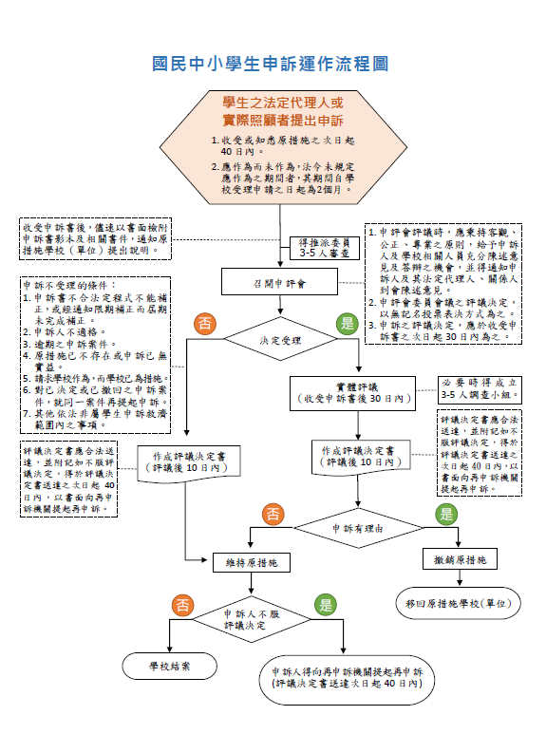

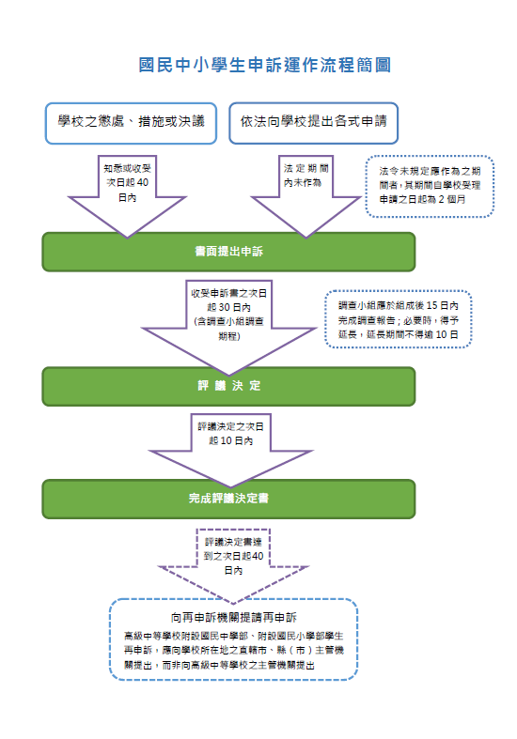
臺中市南屯區鎮平國小學生申訴評議委員會組織
成員 | 職稱 | 備考
召集人 | 校長
行政人員代表 | 輔導主任
行政人員代表 | 輔導組長
教師代表 | 級任老師(二年級代表) | 校長遴聘
教師代表 | 級任老師(四年級代表) | 校長遴聘
教師代表 | 級任老師(六年級代表) | 校長遴聘
家長會代表 | 家長 | 校長遴聘
家長會代表 | 家長 | 校長遴聘
校外專家學者 | 專家學者 | 校長遴聘

